Challenge: Programmiere deinen eigenen Übersetzer
Nun bist du an der Reihe die neuen Bausteine für die Programmierung deines Übersetzers anzuwenden. Wechsel dazu wieder in das Projekt „Übersetzter“.
Zur Erinnerung - Die Funktionsweisen deines Übersetzers:
- Über das Textfeld kann ein Wort oder ein Satz eingegeben werden
- Mit der Taste „Übersetzen“ wird der eingegebene Text übersetzt und unterhalb des Textfeldes ausgegeben
- Mit der Taste „Löschen“ wird die Eingabe im Textfeld gelöscht
- Mit der Taste „Spracheingabe“ kann der Nutzer ein Wort oder ein Satz über die Spracherkennung eingeben und bekommt die Übersetzung als Sprachausgabe und als Text unterhalb des Textfeldes.
Schritt 1:
Programmiere die Taste „Übersetzen“
Überlege welche Elemente aus deinem Design für diese Programmierung notwendig sind. Programmiere das folgende Skript nach und ergänze dieses so, dass die Taste „Übersetzen“ ihre Funktion erfüllt.
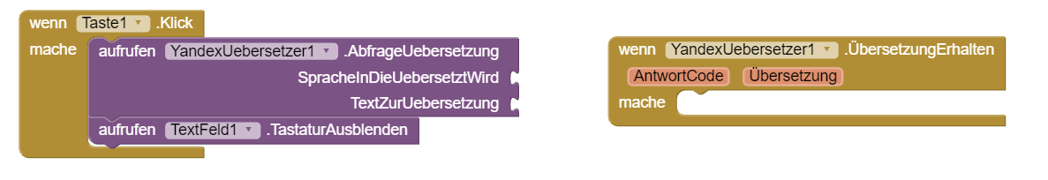

Schritt 2:
Programmiere die Taste „Löschen“.
Überlege welche Elemente beim Klicken der Taste „Löschen“ entfernt werden sollen.

Schritt 3:
Programmiere die Taste „Spracheingabe“
Für diese Programmierung benötigst du die Bausteine aus den Kategorien: Taste2, SprachErkennung, YandexUebersetzer, TextZuSprache und Bezeichnung2

Ergänze deinen Übersetzer durch eine weitere Sprache Französisch. Die Abkürzung für den YandexÜbersetzer ist dabei „fr“.
Tipp: Du kannst die gewählte Sprache in einer Variablen abspeichern.

